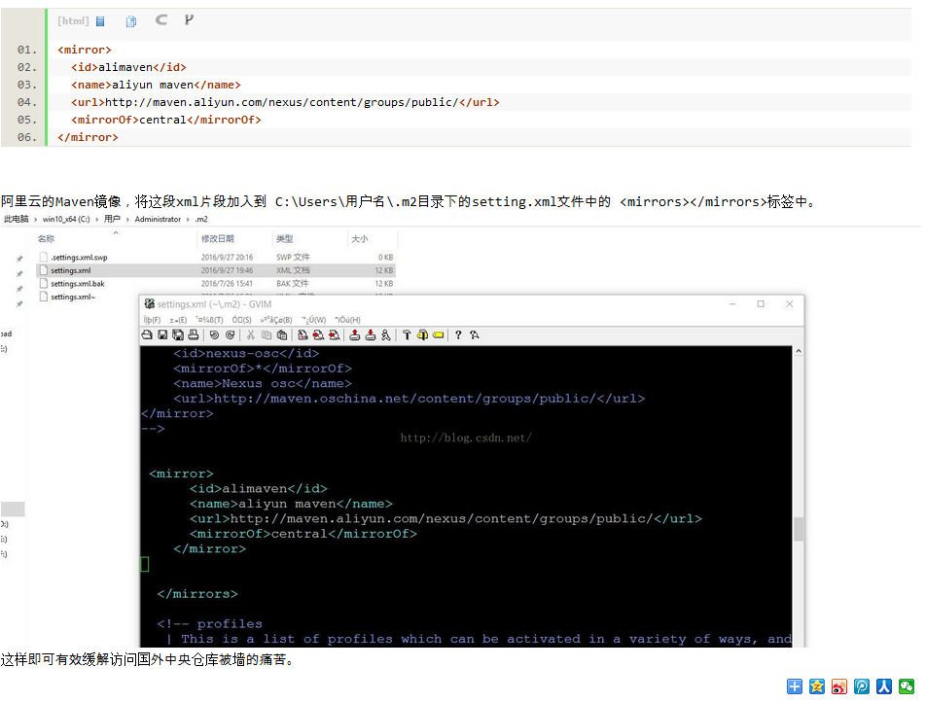

1.maven阿里云镜像地址

<mirror>

<id>alimaven</id>

<name>aliyun maven</name>

<url>http://maven.aliyun.com/nexus/content/groups/public/</url>

<mirrorOf>central</mirrorOf>

</mirror>

2.eclipse的仓库出现pom.lastupdated

从svn上新下载一个maven项目，出现了部分jar包pom.lastupdated，可是我的其它maven项目运行正常，而且这个项目中一部分jar也正常下载下来了。网上查了方案我都是试过，不过还是没有解决问题。

具体如下：

1，删除××.pom.lastupdated文件后，update project

2，将maven版本由3.3.9降为3.1.0 （同事用的3.1.0正常）

3，重启机器后分别重试以上两个步骤

4，删除项目重新下载

以上四种方法都无效，本地代码无法编译运行，而同事前两天刚下载的可以正常运行。查了很多资料还是没有效果，实在没办法问了另外一个同事，给他说了我的情况，他说了句“maven私服地址更新了，你替换了吗？“结果查看maven私服地址，果真是以前的，而这个地址现在已经无效，将私服地址改为最新地址，问题解决。